Name:__________________________ Datum:__________________

**Versuch: Ester**

**Aufgabe 1: Strukturformeln**

Zeichne die Strukturformeln von Ethanol und Essigsäure in der Valenzstrichformel.

Ethanol Essigsäure

**Aufgabe 2: Funktionelle Gruppen**

Markiere in den Strukturformeln aus Aufgabe 1 die funktionellen Gruppen und benenne diese.

**Aufgabe 3: Reaktionsgleichung**

Stelle die Reaktionsgleichung von Propanol und Essigsäure auf. Benenne das Produkt.

# Reflexion des Arbeitsblattes

Das Arbeitsblatt hat das Ziel, den SuS Kenntnisse über Strukturformeln und Reaktionsgleichungen zu vermitteln. Die erste Aufgabe stellt eine reproduktive Aufgabe dar, mit der die SuS ihre Kenntnisse überprüfen können. Diese Aufgabe erfordert Anforderungsbereich I. Aufgabe 2 gliedert sich in den Anforderungsbereich II ein und veranschaulicht den SuS, was funktionelle Gruppen sind und welche Merkmale sie gemeinsam haben. Bei dieser Aufgabe ist es nötig, dass die SuS bekannte Sachverhalte bearbeiten. Die dritte Aufgabe dient dazu, dass SuS Strukturen bei komplexen Sachverhalten erkennen. Sie bearbeiten ein Problem mit dem Ziel, eigene Lösungen zu erarbeiten. Somit gehört diese Aufgabe zum Anforderungsbereich III.

## Erwartungshorizont (Kerncurriculum)

Die SuS...

Fachwissen:

…begründen anhand funktioneller Gruppen die Reaktionsmöglichkeiten organischer Moleküle (Aufgabe 3)

Erkenntnisgewinnung:

...nutzen eine geeignete Formelschreibweise (Aufgabe 1).

Kommunikation:

...versprachlichen mechanistische Darstellungsweisen (Aufgabe 1 und 2).

…diskutieren die Reaktionsmöglichkeiten funktioneller Gruppen (Aufgabe 2 und 3).

…stellen einen Syntheseweg einer organischen Verbindung dar (Aufgabe 3).

## Erwartungshorizont (Inhaltlich)

**Aufgabe 1: Strukturformeln**

Ethanol Essigsäure

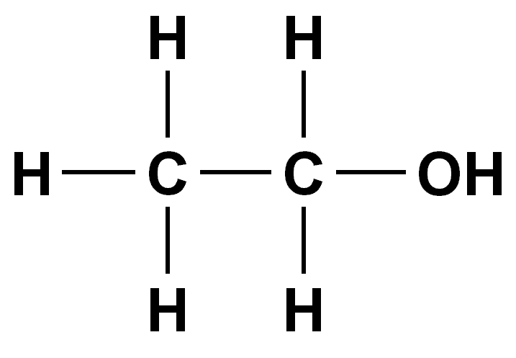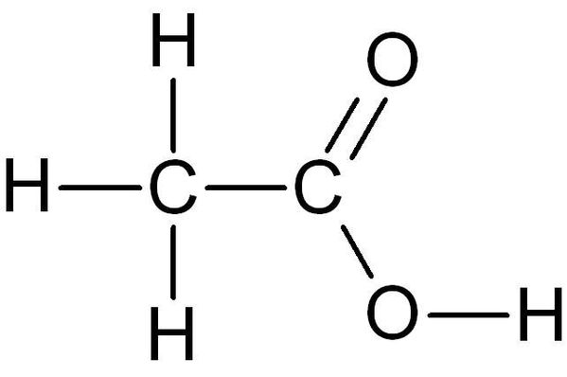

**Aufgabe 2: Funktionelle Gruppen**

Ethanol Essigsäure



Hydroxygruppe Carboxygruppe

**Aufgabe 3: Reaktionsgleichung**



Propanol Essigsäure Essigsäurepropylester